Verordening op de heffing en de invordering van reclamebelasting Wijchen Centrum 2022
De raad van de gemeente Wijchen;

gelezen het voorstel van het college van burgemeester en wethouders van 23 november 2021;

gelet op artikel 227 van de Gemeentewet;

Besluit vast te stellen:

Verordening op de heffing en de invordering van reclamebelasting Wijchen Centrum 2022
Artikel 1 Begripsomschrijvingen
Deze verordening verstaat onder:
reclameobject: een openbare aankondiging in letters, cijfers, tekens, symbolen, kleuren of een reclamevoorwerp, of een combinatie daarvan, zichtbaar vanaf de openbare weg.
Wet WOZ: de Wet waardering onroerende zaken.
waarde: de op de voet van hoofdstuk IV van de Wet WOZ voor het kalenderjaar, als bedoeld in artikel 6 van deze verordening, voor de onroerende zaak vastgestelde waarde. Indien met betrekking tot een onroerende zaak geen waarde op de voet van hoofdstuk IV van de Wet WOZ is vastgesteld, is de waarde de met overeenkomstige toepassing van het bepaalde bij of krachtens de artikelen 17, 18 en 20, tweede lid, van de Wet WOZ bepaalde waarde.
onroerende zaak: de onroerende zaak zoals bedoeld in artikel 16 van de Wet WOZ.
jaar: een kalenderjaar.
openbare weg:
de weg, als bedoeld in artikel 1, eerste lid, onder b, van de Wegenverkeerswet 1994, alsmede de daaraan liggende en als zodanig aangeduide parkeerterreinen;
de al dan niet met enige beperking – voor het publiek toegankelijke pleinen en open plaatsen, parken, plantsoenen, speelweiden, bossen en andere natuurterreinen, ijsvlakten en aanlegplaatsen voor vaartuigen;
de voor het publiek toegankelijke stoepen, trappen, portieken, gangen, passages en galerijen, die uitsluitend tot voor bewoning in gebruik zijnde ruimte toegang geven en niet afsluitbaar zijn;
andere voor het publiek toegankelijke, al dan niet afsluitbare stoepen, trappen, portieken, gangen, passages en galerijen; de afsluitbare alleen gedurende de tijd dat zij niet door of vanwege degene die daartoe naar burgerlijk recht bevoegd is, zijn afgesloten.
Artikel 2 Belastbaar feit
Onder de naam reclamebelasting wordt, binnen het gebied zoals nader aangewezen in de bij deze verordening behorende bijlage 1, een directe belasting geheven voor het aanwezig hebben van een reclameobject als bedoeld in artikel 1, onderdeel a.
Artikel 3 Belastingplicht
De reclamebelasting wordt geheven van degene van wie, dan wel ten behoeve van wie het reclameobject wordt aangetroffen op, aan of bij de onroerende zaak of een niet-zelfstandig deel van een onroerende zaak als bedoeld in artikel 24, vijfde lid, onderdeel b van de Wet WOZ.
Artikel 4 Vrijstellingen
De reclamebelasting wordt niet geheven voor openbare aankondigingen:
die korter dan 13 weken aanwezig zijn, en binnen het belastingtijdvak niet worden vervangen, opgevolgd of gecontinueerd door andere openbare aankondigingen;
die uitsluitend het algemeen belang dienen;
die uitsluitend dienen ten behoeve van de regulering van het verkeer over openbare land- en waterwegen;
gedaan door of namens publiekrechtelijke rechtspersonen in de uitoefening van hun publiekrechtelijke taak;
aangebracht door of namens de Stichting Ondernemersfonds Bedrijventerrein Wijchen Oost, waarbij de openbare aankondiging uitsluitend bevat een aanduiding van deze stichting;
op bouwterreinen voor zover deze rechtstreeks betrekking hebben op de op dat terrein in uitvoering zijnde bouwwerkzaamheden;
van politieke partijen;
die zijn gedaan in verband met de verkoop of verhuur van onroerende zaken, indien deze aanwezig zijn in de onmiddellijke nabijheid van de te verkopen of te verhuren zaak.
Artikel 5 Maatstaf van heffing
De reclamebelasting wordt geheven naar de waarde van de onroerende zaak met inachtneming van het bepaalde in artikel 6 van deze verordening.
In afwijking van het bepaalde in lid 1 wordt de reclamebelasting, indien het reclameobject zich niet bevindt op, aan of bij een zelfstandige onroerende zaak zoals bedoeld in artikel 16 van de Wet WOZ, maar op, aan of bij een onzelfstandig deel van een onroerende zaak, zoals bepaald in artikel 24, vijfde lid, onderdeel b van de Wet WOZ, is de heffingsmaatstaf gelijk aan de eerste staffel zoals bepaald in artikel 6 van deze verordening.
Bij de bepaling van de heffingsmaatstaf worden de waarden van die delen van de onroerende zaak die in hoofdzaak voor woondoeleinden worden gebruikt, buiten beschouwing gelaten.
Artikel 6 Belastingtarief

Het vaste bedrag voor de reclamebelasting bedraagt per zelfstandige onroerende zaak of onzelfstandig deel van een onroerende zaak: | € 325,00

Het in het voorgaande lid genoemde bedrag wordt, indien sprake is van een zelfstandige onroerende zaak, voor elke gehele schijf van € 1.000,- waarmee de vastgestelde waarde het bedrag van € 136.000,- overschrijdt, vermeerderd met een bedrag van: | € 2,39

De reclamebelasting bedraagt per reclameobject ten hoogste: | € 945,00

Als de waarde van de onroerende zaak naar beneden wordt bijgesteld, wordt de aanslag ambtshalve verminderd als de lagere waarde leidt tot een lager belastingbedrag voor de reclamebelasting.
Artikel 7 Belastingtijdvak
Het belastingtijdvak is gelijk aan het kalenderjaar.
Artikel 8 Ontstaan van de belastingschuld en heffing naar tijdsgelang
Reclamebelasting is verschuldigd bij de aanvang van het belastingtijdvak of, zo dit later is, bij aanvang van de belastingplicht.
Indien de belastingplicht in de loop van het belastingtijdvak aanvangt, is de reclamebelasting verschuldigd voor zoveel twaalfde gedeelten van de voor dat jaar verschuldigde reclamebelasting als er in dat jaar, na het tijdstip van de aanvang van de belastingplicht, nog volle kalendermaanden overblijven.
Indien de belastingplicht in de loop van het belastingtijdvak eindigt, wordt de aanslag verminderd voor zoveel twaalfde gedeelten van de voor dat jaar verschuldigde reclamebelasting als er in dat jaar, na het tijdstip van de beëindiging van de belastingplicht, nog volle kalendermaanden overblijven.
Artikel 9 Wijze van heffing
De reclamebelasting wordt geheven bij wege van aanslag.
Artikel 10 Termijnen van betaling
In afwijking van artikel 9 eerste lid, van de Invorderingswet 1990 moeten de aanslagen worden betaald uiterlijk twee maanden na de dagtekening van het aanslagbiljet.
In afwijking van het eerste lid geldt – ingeval het totaalbedrag van de op één aanslagbiljet verenigde aanslagen meer bedraagt dan € 45,00 doch niet meer dan € 3.000,00 en een machtiging is afgegeven voor het automatisch incasseren van het verschuldigde bedrag –, dat:
aanslagen, waarvan de dagtekening ligt tussen 1 juli en 1 oktober van het belastingjaar waarop ze betrekking hebben, worden geïncasseerd in zoveel gelijke termijnen als er na de maand van dagtekening van het aanslagbiljet nog maanden in het belastingjaar overblijven met een maximum van zes;
aanslagen, waarvan de dagtekening ligt na 30 september van het belastingjaar waarop ze betrekking hebben, worden geïncasseerd in drie gelijke termijnen.
Bij het van toepassing zijn van het vorenstaande vervalt de eerste incassotermijn een maand na de dagtekening van het aanslagbiljet en elk van de volgende termijnen telkens een maand later.
In afwijking van het eerste lid geldt, voor aanslagen waarvan het totaalbedrag van de op één aanslagbiljet verenigde aanslagen € 45,00 of minder bedraagt en een machtiging is afgegeven voor het automatisch incasseren van het verschuldigde bedrag, dat het totaalbedrag van de aanslag in één keer wordt geïncasseerd twee maanden na de dagtekening van het aanslagbiljet.
Voor aanslagen, waarvan het totaalbedrag van de op één aanslagbiljet verenigde aanslagen meer bedraagt dan € 3.000,00, is geen automatische incasso mogelijk en is de betalingstermijn als onder lid 1 van toepassing.
De Algemene termijnenwet is niet van toepassing op de in de voorgaande leden gestelde termijnen.
Artikel 11 Kwijtschelding
Bij de invordering van reclamebelasting wordt geen kwijtschelding verleend.
Artikel 12 Overgangsrecht
De 'Verordening reclamebelasting Wijchen Centrum 2021’, vastgesteld bij raadsbesluit van 17 december 2020, wordt ingetrokken met ingang van de in artikel 13, tweede lid genoemde datum van ingang van de heffing, met dien verstande dat zij van toepassing blijft op de belastbare feiten die zich voor die datum hebben voorgedaan.
Artikel 13 Inwerkingtreding
Deze verordening treedt in werking met ingang van de dag na die van bekendmaking.
De datum van ingang van de heffing is 1 januari 2022.
Artikel 14 Citeertitel
Deze verordening wordt aangehaald als "Verordening reclamebelasting Wijchen Centrum 2022".

Aldus vastgesteld in de openbare raadsvergadering van 16 december 2021.
De griffier,
A.B. Berendsen
de voorzitter,
M. van Beek

Bijlage 1 bij de Verordening reclamebelasting Wijchen Centrum 2022

Als aangewezen gebied, bedoeld in artikel 2 van de Verordening reclamebelasting Wijchen Centrum 2022 geldt het op onderstaande kaart gearceerde gedeelte.

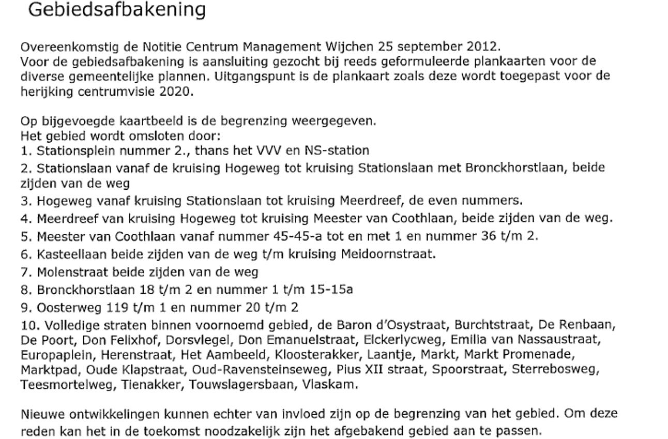
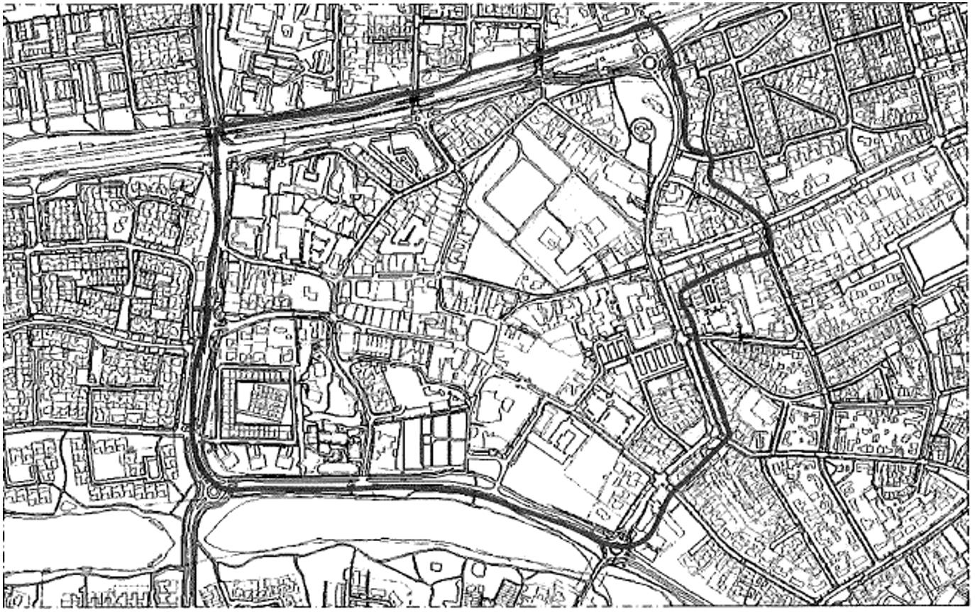

Behoort bij raadsbesluit van 16 december 2021
De griffier

